|  |  |  |  |
| --- | --- | --- | --- |
| Mission 9 – Créer un courrier avec tableau de graphique Excel | | | Capture d’écran |
| Durée : 30’ + 10’ | Homme avec un remplissage uni | Sources | texte brut | source Excel | |

**Jeux sérieux**

* Concevoir des groupes de 4 étudiants,
* Chaque étudiant conçoit sa propre brochure au sein du groupe,
* Á l’issue du 1er travail, le groupe compare et analyses les productions de chacun et retient la lettre qui sera soumise au formateur et ou aux autres groupes.

**Contexte professionnel**

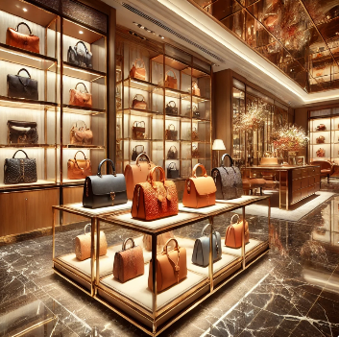La société va produire des portefeuilles et des sacs en cuir équipés d’un film antifraude contre les lecteurs de puces RFID *(les puce RFID, placées dans les cartes de paiement, permettent les règlements sans contact, mais peuvent être lues par des lecteurs positionnés de façon malveillante à proximité de la carte, dans les transports en commun par exemple).*

Cette opération peut être accélérée par l’achat d’une machine qui colle le film et réalise les coutures, sans que le film ne fasse de plis. Cet achat sera financé par un prêt bancaire contracté auprès de la banque de la société.

Le responsable de la banque (BNP Paribas) demande un certain nombre d’informations sur la situation de la société. Ces informations sont remises dans un classeur Excel qui est téléchargeable.

M. Sacardi vous demande de mettre en forme la lettre destinée à la banque.

**Travail à faire**

1. Téléchargez le texte brut de la lettre à la banque, à partir de la plateforme.

2. Télécharger le classeur Excel qui contient le tableau et les graphiques qui se trouve sur la plateforme.

3. Copiez, avec liaison, le tableau et les graphiques du classeur dans la lettre et mettez en forme le document qui sera envoyé au banquier.

4. Imprimez la lettre au format PDF.

5. Sauvegardez la lettre.